ALCALDE DE PASTO ENTREGÓ LAS OBRAS DE REPOSICIÓN DE REDES DE ACUEDUCTO, ALCANTARILLADO Y LA PAVIMENTACIÓN DE LA CARRERA 39
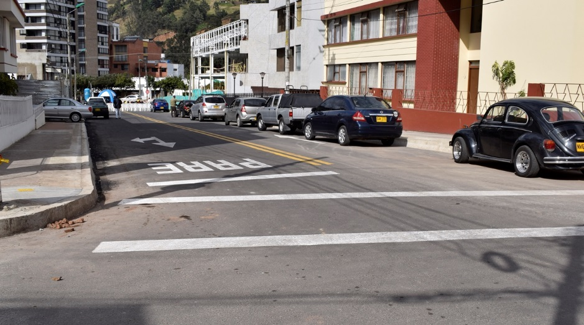
En medio de la alegría de la comunidad del sector de la carrera 29, en el barrio Palermo, el alcalde de Pasto Pedro Vicente Obando Ordóñez, hizo entrega este viernes 12 de octubre, de las obras de reposición de acueducto y alcantarillado y pavimentación de esta importante vía, obras de mejoramiento que venían siendo solicitadas por más de 20 años.
Durante este encuentro con la comunidad, el mandatario local indicó que el mejoramiento de esta vía, obedece al criterio con que se ha venido trabajando desde su gobierno, llegando este tipo de proyectos a las vías que realmente necesitan atención, así como en el momento se trabaja también en otros sectores de la ciudad. Reconoció la gestión hecha por el concejal Álvaro Figueroa, morador de este sector, quien desde el principio del gobierno había venido solicitando la atención de esta vía.
Así mismo el alcalde presentó escusas a la comunidad por las incomodidades que pudieran presentar los trabajos que se adelantan en los distintos sectores donde se ejecutan proyectos de mejoramiento de vías y las grandes intervenciones como los casos de la carrera 27, cuya primera fase será entregada en los próximos días, lo mismo que las obras de la calle 18 en el sector de Torobajo. Recordó que este martes 16 de octubre se hará entrega a la comunidad de las obras de pavimentación de la carrera 19, entre la avenida Colombia y el hospital civil.
Por su parte el concejal Álvaro Figueroa, reconoció que después de haber solicitado este proyecto a anteriores administraciones, fue del alcalde Pedro Vicente Obando, la que si respondió afirmativamente su solicitud. Dijo que en este sector de la ciudad no solo ha sido el mejoramiento de la carrera 29, sino también las carreras 36, 37, 38 y 40. Reconoció la coordinación con que trabajaron Empopasto, la Secretaría de Infraestructura y SEPAL con la reposición completa de las luminarias de estas calles.
El gerente de Empopasto Oscar Parra, indicó que los trabajos de reposición de las redes de alcantarillado en cerca de 700 metros lineales y acueducto en 220 metros ya fueron entregados hace cerca de dos meses, y que posteriormente pudo trabajar la Secretaría de Infraestructura, para la pavimentación. Parra expresó que estos trabajos en los que se invirtieron cerca de 800 millones de pesos, le dan una garantía a la comunidad de cerca de 50 años, en los que no se tendrán que preocupar por estas redes subterráneas.
A su turno, la Secretaria de Infraestructura, Viviana Cabrera, recordó que esta obra hace parte del proyecto de mantenimiento y rehabilitación de vías urbanas, que actualmente se ejecuta en seis frentes de trabajo y que tiene una inversión total de 6.300 millones de pesos. Explicó que en el caso particular de la carrera 39, se invirtieron 700 millones de pesos en trabajos de mejoramiento de esta vía, con “pavimento flexible, con una estructura de base y sub base granular”, y que además este proyecto incluyó la reposición de andenes.
La funcionaria indicó que el proyecto de mantenimiento y rehabilitación de vías urbanas se continuará ejecutando en diferentes sectores de la ciudad hasta el mes de diciembre, y que si las condiciones del clima no permitirían trabajar en los tiempos previstos, que se terminará su ejecución en enero de 2019.
Información: Secretaria de Infraestructura, Viviana Elizabeth Cabrera. Celular: 3174039267
Información: Gerente de EMPOPASTO S.A. E.S.P, Oscar Parra Erazo. Celular: 3225685744
Somos constructores de paz

SE APLAZA INICIO DEL XVI CONCURSO MUNICIPAL DE MÚSICA CAMPESINA, PARA EL DOMINGO 21 DE OCTUBRE

Por razones de fuerza mayor se aplaza el inicio, de la décimo sexta versión del Concurso Municipal de Música Campesina, para el domingo 21 de octubre en el corregimiento de Mocondino vereda Dolores. Evento organizado por la Alcaldía de Pasto, a través de la Secretaría de Cultura.
El tema de logística fue el principal motivo que llevó a los organizadores a postergar, por ocho días más, la primera eliminatoria del concurso, que busca promover la música campesina del municipio de Pasto, a fin de ser reconocida dentro de las expresiones del patrimonio musical colombiano, e igualmente estimular la creatividad de los compositores campesinos, promocionando su trabajo artístico.
El Secretario de Cultura Pasto José Aguirre Oliva manifestó que la vereda Dolores corregimiento de Mocondino será el anfitrión del inicio Concurso Municipal de Música Campesina 2018 (domingo 21 de octubre) y que la eliminatoria prevista en el corregimiento de El Encano se realizará el lunes festivo 5 de noviembre.
NUEVO CRONOGRAMA XVI CONCURSO MUNICIPAL DE MÚSICA CAMPESINA
PASTO 2018
FECHA | LUGAR | HORA
Domingo, 21 de octubre | Corregimiento de Mocondino  Vereda Dolores. | 1:00 pm
Domingo, 28 de octubre | Corregimiento de Buesaquillo | 1:00 pm
Domingo, 04 de noviembre | Corregimiento de Gualmatán | 1:00 pm
Lunes, 05 de noviembre | Corregimiento de El Encano | 1:00 pm
Domingo, 11 de noviembre | Corregimiento de Obonuco | 1:00 pm

Información: Secretario de Cultura, José Aguirre Oliva. Celular: 3012525802
Somos constructores de paz

CON TOTAL ÉXITO, LA SECRETARIA DE LAS MUJERES, ORIENTACIONES SEXUALES E IDENTIDADES DE GÉNERO CONMEMORÓ EL
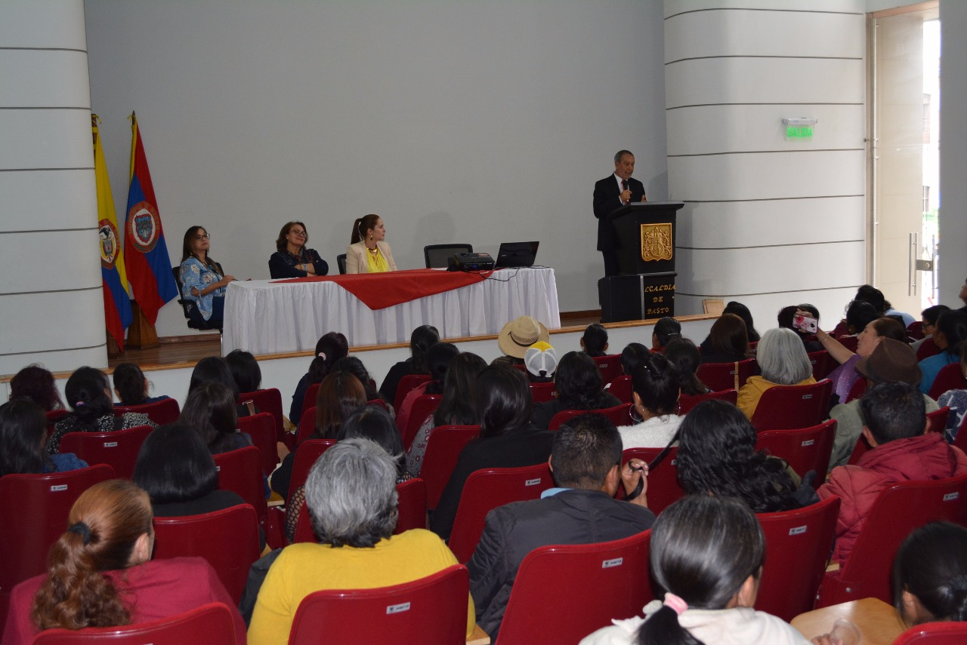
Con el fin de reconocer el papel de la mujer en el desarrollo agrícola y en la erradicación de la pobreza rural, la Secretaría de las Mujeres, Orientaciones Sexuales e Identidades de Género de la Alcaldía de Pasto conmemoró con total éxito el Día Internacional de las Mujeres Rurales, en las instalaciones de la Administración Municipal sede San Andrés – Rumipamba, con tres eventos: una muestra artesanal y gastronómica de la mujer rural, la exposición fotográfica y el reconocimiento a mujeres lideresas de cada corregimiento, que hayan dirigido buenas prácticas en temas ambientales, empoderamiento económico y proyectos productivos; liderazgo y participación; atención a poblaciones (adulto mayor, primera infancia y población en situación de discapacidad) y culturales; y a quienes se han destacado dentro de sus territorios.
En el evento participaron el Alcalde de Pasto Pedro Vicente Obando Ordóñez, la Secretaria de las Mujeres, Orientaciones Sexuales e Identidades de Género Karol Eliana Castro Botero, Territorial ONU Mujeres Diana Carolina Hidalgo, la Concejala Roció del Socorro Basante y concejales Alexander Rassa y Serafín Ávila y cerca de 175 mujeres de los diferentes corregimientos del municipio de Pasto, quienes exaltaron a las mujeres rurales como gestoras de paz, promotoras del desarrollo, empresarias, lideresas y generadora de oportunidades en el campo.
Información: Karol Eliana Castro Botero, Secretaría de las Mujeres, Orientaciones Sexuales e Identidades de Género, celular 3132943022
Somos constructores de paz

ALCALDÍA DE PASTO CONMEMORA LA SEMANA DE LA SALUD MENTAL
La Alcaldía de Pasto a través de la Secretaría de Salud, conmemora la Semana de la Salud Mental vigencia 2018, entre el 8 y el 13 de octubre, que en esta ocasión pretende crear conciencia sobre la salud mental en sí misma y que la sociedad gire su mirada a este tema relevante para la vida, teniendo en cuenta, que esta va más allá de la enfermedad mental. La jornada se lleva a cabo en el desarrollo del Plan de Intervenciones Colectivas de la ESE Pasto Salud.
El enfoque para este año, según la Organización Mundial de la Salud (OMS) y la Federación Mundial para la Salud Mental, son los jóvenes y la salud mental en un mundo cambiante, teniendo en cuenta que, en la actualidad hay un alto nivel de afectación por esta enfermedad, debido al uso inadecuado del internet y las redes sociales, que se evidencia en los video juegos, donde se estereotipa la belleza y se fomentan prácticas amarillistas y de competencias, mostrando diferentes tipos de violencia. Se requiere llamar la atención sobre los problemas que enfrentan los jóvenes y adultos jóvenes en el mundo de hoy y comenzar la conversación sobre lo que ellos necesitan, para crecer sanos, felices y resistentes.
Por lo anterior, se organizaron eventos para el jueves 11 de octubre, entre las 6:30 pm y las 10:30 pm, a través de la Fundación en “Él hay esperanza”, en el cual se desarrollará un taller de pintura corporal, denominado “Reconociéndome junto al otro”; el viernes 12 de octubre, entre las 8:00 am y las 12 M, en el Auditorio del Hospital Psiquiátrico San Rafael, se realizará con un grupo de jóvenes, el encuentro “Saberes Juveniles- Fortaleciendo la Salud Mental. El sábado 13 de octubre, se han planificado acciones de información en salud mental, evento dirigido a los habitantes de las Torres de Sindagüa, entre las 2:00pm y 6:00 pm, liderado por los agentes comunitarios en salud mental, el equipo de Acciones Colectivas de la Estrategia Ciudad Bienestar.
La salud mental se define como un estado dinámico que se expresa en la vida cotidiana, a través del comportamiento y la interacción, permitiendo a los sujetos individuales y colectivos, desplegar sus recursos emocionales, cognitivos y mentales, para transitar por la vida cotidiana, para trabajar, para establecer relaciones significativas y para contribuir a la comunidad.
Información: Secretaria de Salud Diana Paola Rosero. Celular: 3116145813 dianispao2@msn.com

Somos constructores de paz

DEL 10 AL 25 DE OCTUBRE SE REALIZARÁ JORNADA DE ACTUALIZACIÓN DE DATOS PARA BENEFICIARIOS DEL PROGRAMA FAMILIAS EN ACCIÓN
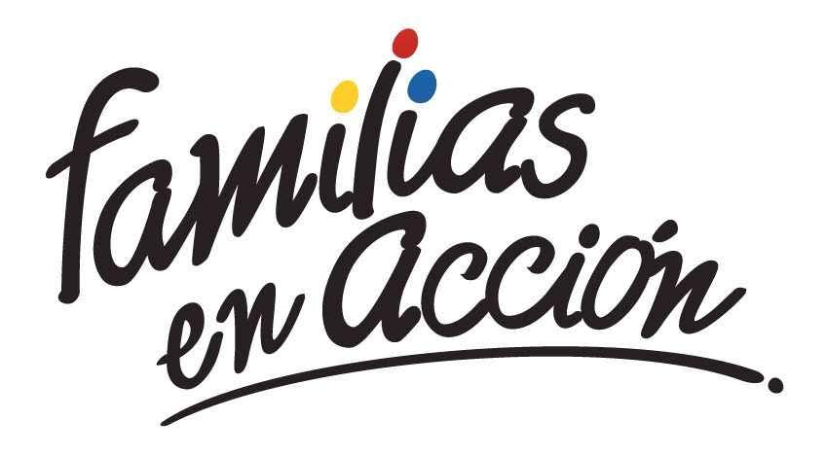
La Alcaldía de Pasto a través de la Secretaría de Bienestar Social y el programa Familias en Acción liderado por Prosperidad Social, se permite comunicar a sus beneficiarios que, del 10 al 25 de octubre del año en curso, en las instalaciones de la Secretaría de Bienestar Social, en horarios de 8:00 a 11:00 de la mañana y de 2.00 pm a 5:00 de la tarde, se realizará una jornada de actualización de datos en la plataforma SIFA.
Se recuerda que esta es una de las corresponsabilidades del beneficiario, “asistir a todas las actividades que sean convocados por el programa”, el cual está estipulado en el Manual Operativo, en su segunda versión, ley 1532 del 2012.
Mayor información puede obtenerse en las instalaciones de la Secretaria de Bienestar Social – Programa Jóvenes en Acción, en horario de atención de 8:00 a 11:00 de la mañana y de 2.00 pm a 5:00 de la tarde en el Antiguo INURBE Avenida Mijitayo. Teléfono 7244326 extensión 3012.
Información: Álvaro Javier Zarama Burbano, Subsecretario de Promoción y Asistencia Social, celular 3165774170
Somos constructores de paz

AMPLIACIÓN FECHAS DE PRE-INSCRIPCIÓN PARA ESTUDIANTES DE LA UNIVERSIDAD DE NARIÑO AL PROGRAMA “JÓVENES EN ACCIÓN”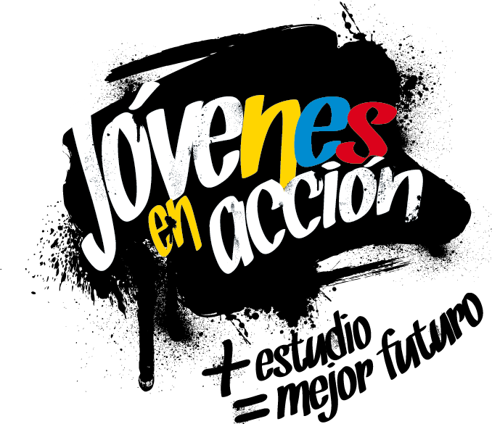
La Alcaldía de Pasto a través de la Secretaría de Bienestar Social y el programa Jóvenes en Acción liderado por Prosperidad Social, se permite comunicar a los estudiantes que no realizaron su proceso de pre-inscripción al programa, lo pueden hacer hasta el próximo 19 de octubre, únicamente en las oficinas de Prosperidad Social ubicadas en el Edificio Calle Real oficina 103, carrera 25 N° 20-69, en horario de 8:00 am a 12:00 del mediodía y de 2:00 pm a 5:00 pm , para aspirar a ser nuevos beneficiarios del programa “JÓVENES EN ACCIÓN”.
Se recuerda, que esta convocatoria está dirigida a estudiantes activos de la Universidad de Nariño, de primero a cuarto semestre, inscritos en carreras técnicas, tecnológicas y profesionales.
El joven debe suministrar los siguientes datos: nombres completos, número de identificación, correo electrónico, dirección de residencia, número de teléfono celular del joven (que será utilizado como cuenta bancaria) y un teléfono alterno de algún familiar. Además, debe llevar documento original y una copia del documento (cedula o tarjeta de identidad) ampliada al 150 % y en formato PDF, cabe aclarar que el trámite es personal.
Mayor información la pueden obtener las instalaciones de la Secretaria de Bienestar Social – Programa Jóvenes en Acción, en horario de atención de 8:00 a 11.00 a.m. y de 2.00 a 5.00 pm - Antiguo INURBE Avenida Mijitayo. Teléfono 7244326 extensión 3012.
Información: Álvaro Javier Zarama Burbano, Subsecretario de Promoción y Asistencia Social, celular 3165774170
Somos constructores de paz
ABIERTA CONVOCATORIA PARA MIPYMES QUE DESEEN IMPLEMENTAR SOLUCIONES Y/O HERRAMIENTAS TECNOLÓGICAS A CERO COSTO EN SUS EMPRESAS
El Ministerio de las Tecnologías de la Información y las Comunicaciones, brindará de manera gratuita a las Mipyme colombianas, nueve herramientas tecnológicas web o móviles, con el propósito de que logren una mayor productividad y competitividad en el mercado y que esto se vea reflejado en el incremento de sus ventas.
El Ministerio de las Tecnologías de la Información y las Comunicaciones y la Alcaldía de Pasto a través de la Subsecretaría de Sistemas de Información, invitan a las Mipyme a postularse a la convocatoria; diligenciando el formulario de identificación y caracterización: http://webapp.mintic.gov.co/607/w3-propertyvalue-36747.html
Las empresas que sean elegidas como beneficiarias recibirán un correo del Ministerio con la información de la solución tecnológica que se implementará en su empresa. Las soluciones TIC disponibles impactan estas áreas o procesos de la empresa:
- Automatización de nómina
- Automatización de ventas y logística
- Gestión de inventario
- CRM
- Comercio electrónico (Business Intelligence)
- Procesos de dirección
- Marketing digital, Marketplace
- Facturación electrónica/ Plataforma de pagos
- Manejo contable / presupuesto

Particularmente, la herramienta para restaurantes permite el manejo contable, creación e ingreso de insumos, almacén o inventarios de los productos o insumos, administración y ubicación de mesas, toma de orden o pedido, facturación y formas de pago, control de usuarios de sistema (arqueos) y registro de clientes.
El objetivo del Ministerio TIC es alcanzar 30 herramientas tecnológicas, por esa razón se mantiene abierta la convocatoria ‘Masificación de soluciones TIC para las Mipyme’, en la que se buscan otros desarrolladores de herramientas aplicables a los procesos empresariales. Los proponentes podrán recibir hasta $70 millones de pesos por solución, pudiendo postular cada uno hasta tres herramientas. Deben tener presente que se buscan desarrollos para web o móviles que estén enfocados a transformar digitalmente los procesos de nómina, gestión de clientes, inventario, logística, procesos de dirección, facturación electrónica, marketing digital, entre otros.
Las empresas de base tecnológica que tengan mínimo dos años de constitución legal podrán participar en esta convocatoria: https://bit.ly/2sRhO4J
Información: Subsecretario Sistemas de Información, Jonathan Huertas. Celular: 3013706039

Somos constructores de paz

ABIERTAS LAS INSCRIPCIONES PARA VENTAS EN LAS FIESTAS DECEMBRINAS Y CARNAVALES DE NEGROS Y BLANCOS 2019
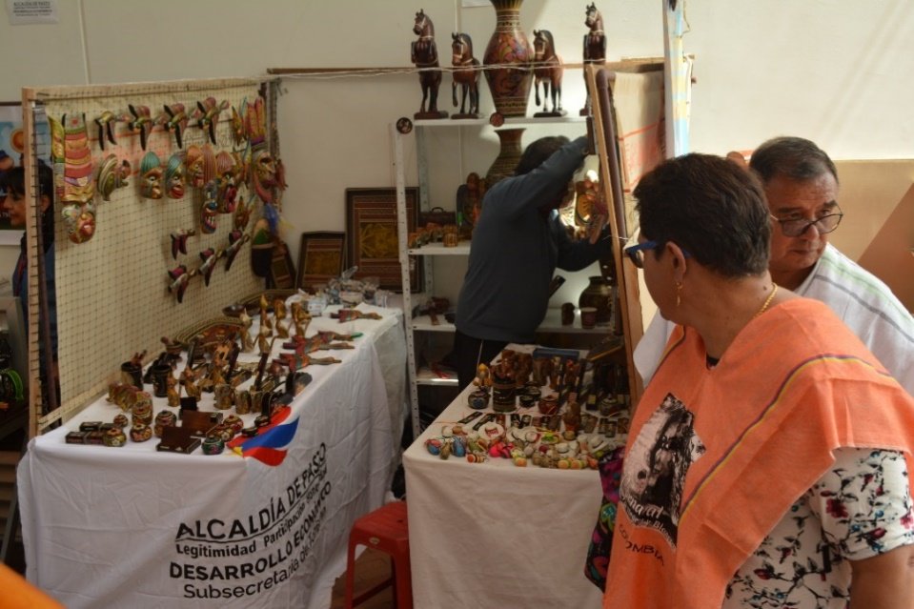
El comité Técnico de Fiestas decembrinas emitió el Decreto 0335, el pasado 3 de octubre de 2018, el cual reglamenta el trámite para eventos y autorizaciones de temporada decembrina 2018 y carnaval 2019. Además, explica cada situación correspondiente a acciones de dependencias de la Alcaldía de Pasto. En tal sentido, a través de este acto administrativo, la Dirección Administrativa de Espacio Público, define los trámites y acciones correspondientes para que la ciudadanía pueda participar y esté bien informada.
El decreto determina en el artículo sexto el procedimiento para otorgar los permisos en las diferentes modalidades, las inscripciones estipulan las siguientes fechas:
- Inscripción para venta de comidas preparadas en los parques iluminados, a partir del lunes 8 de octubre hasta el viernes 26 de octubre de 2018.
- Inscripción para venta de años viejos, a partir del lunes 8 de octubre hasta el viernes 26 de octubre de 2018.
- Inscripción para venta de licores y productos empacados en Espacio Público, a partir del lunes 8 de octubre hasta el viernes 26 de octubre de 2018.
- Inscripción para venta de comidas preparadas, a partir del lunes 8 de octubre hasta el viernes 26 de octubre de 2018.
- Inscripción para venta de productos de Carnaval, a partir del lunes 8 de octubre hasta el viernes 26 de octubre de 2018.
Para la inscripción de los miembros del sindicato legalmente establecido, la inscripción debe realizarse por medio de su representante legal y los inscritos deben asistir de manera personal e indelegable a las capacitaciones programadas por la Administración Municipal y sus dependencias coordinadas por la Dirección Administrativa de Espacio Público.
La verificación de los inscritos se hará cruzando la información con las bases de datos del SISBEN, corroborando su nivel socioeconómico; y que no se encuentre reportado en el Registro Nacional de Medidas Correctivas.
La Dirección Administrativa de Espacio Público, llevará a cabo el sorteo de los permisos excepcionales a través de balotas, para determinar la ubicación y organización de los seleccionados, procedimiento que se realizará con el acompañamiento del delegado de la Personería Municipal y que se cumplirá en las siguientes fechas:
- Sorteo para venta de Comidas Preparadas en los Parques Iluminados: el martes 30 de noviembre de 2018, a las 9:00 a.m.
- Sorteo para la venta de Años Viejos: el jueves 1º de noviembre de 2018, a las 9 a.m.
- Sorteo para venta de Licores y Productos Empacados en espacio público: el viernes 2 de noviembre de 2018, a las 9 a.m.
- Sorteo para venta de Comidas Preparadas: el martes 4 de noviembre de 2018, a las 9:00 a.m.
Las dudas e inquietudes serán resueltas por la Dirección Administrativa de Espacio Público, en el edificio Jácomez, en la carrera 21B #19-37 tercer piso. El decreto se puede consultar en la página de la Alcaldía www.pasto.gov.co.
Información: Director de Espacio Público, Fredy Andrés Gámez Castrillón. Celular: 3188779455

Somos constructores de paz

Oficina de Comunicación Social
Alcaldía de Pasto

